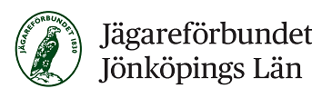

Prislista fällor år jaktåret 2020–2021.

Fälltyp: Icke medlem Medlem

Grävling. 2000 SEK 1750 SEK
Mårdfälla. 600 SEK 450 SEK
Minkfälla. 600 SEK 450 SEK

Kontakt:
Jonathan Lilja 010-584 76 44
Stig Johansson 073-066 35 59
Lars Petersson 070-928 14 76
Håkan Hjalmarsson 070-635 80 70

Sekr/Pet

